预防脑卒中
日常生活中，应该注意哪些问题？
（1）饮食要清淡。
（2）适度增加体力活动，不要超量运动。
（3）克服不良的嗜好，如戒烟、限酒、久坐等。
（4）防止过度劳累、用力过猛。
（5）老年人应防止过快改变体位、便秘。
（6）注意气候变化。
（7）每天饮水要充足。
（8）看电视、上网等不要太久。
（9）保持情绪平稳。
（10）定期进行健康体检，发现问题早防早治
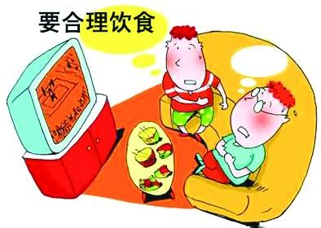合理膳食

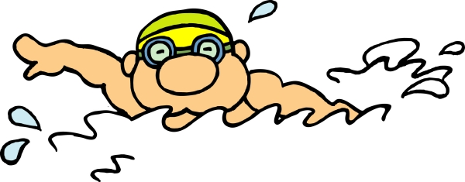适量运动
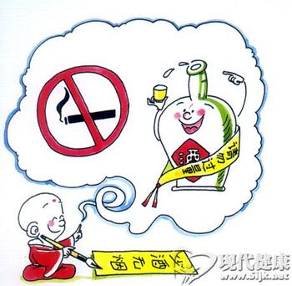戒烟限酒
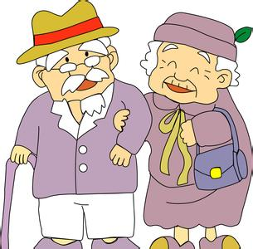

心理平衡

脑卒中发病突然有哪些征兆？
表现为突然发生单眼或双眼看不清东西，面部或单侧肢体麻木、无力，说话不清楚，剧烈头痛等症状，一般发作仅持续几分钟便消失，极易被患者忽略。
脑卒中发病前大多会有一次到多次的短暂脑缺血发作。

脑卒中出现后怎么办？
F.请微笑或露齿
口 一侧面部表情异常
A.闭眼，双手举10秒钟
口 一手臂无法维持
S.请复述一句短语
口 口齿不清或不能言语
T.发作时间
出现上述情况及时就医。
拨打120
脑卒中后家庭紧急处理
1、就地休息或平躺
2、家里有血压计的话，测量并记录血压。
3、拨打电话急救

脑卒中治好后是否不会再发？
据报道约有 1/3 的脑血管患者在 5 年内可能复发。再发次数从 1 次到几次，以再发 1 次者为多见，占 74%，再发 2 次者占 21%，再发 3 次者相对较少。而不同的脑血管病复发率也不相同，出血性脑血管病高于缺血性脑血管病。脑血管病复发率最高者为蛛网膜下腔出血，有人统计 80% 的患者 6 周内复发，2 周内复发者更多见。脑血管病一旦复发，治疗更加困难。所以对脑血管病来说，应预防复发。所有脑卒中治好仅仅是临床症状消失，第 1 次
发病后，病情虽经治疗得到了控制，但病因却没有完全消除。引起脑血管病的常见病因是高血压、脑动脉硬化、心脏病、糖尿病、高脂血症等，这些病
多属慢性疾病，彻底治疗是不容易的。经过治疗，一些易发因素，虽然一时得到控制，但病后若疏于继续坚持治疗，血压仍会升高；脑动脉硬化仍然缓
慢进展；糖尿病、心脏病仍会依然存在，这些都仍然是引起脑血管病复发的危险因素。
总之，脑血管病的复发问题应予重视，在恢复期除应积极采取各种康复措施外，还应注意治疗原发病，预防脑血管病的复发。

